Aluno: Luiz Paulo Medeiros da Cunha Júnior

Matricula: 202310962 1° semestre TADS

Periodo : Noturno

**Comparações de soluções de camadas físicas para redes de computadores**

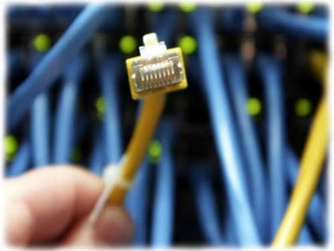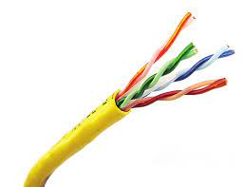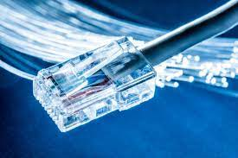

Neste trabalho de comparação de soluções de camadas físicas para rede de computadores estudaremos através de pesquisas e leitura sobre o TCC deste tema , veremos meios fisicos de uma rede de computadores ,cabeamento metálico ,fibra óptica e sistemas sem fios de rede (wireless) .Qual melhor escolha de tecnologia de camada física? Seu custo/beneficio . Abordaremos as tecnicas das fibras opticas ,vantagens e desvantagens, tipos , acessórios e suas aplicações . Conheceremos mais sobre a conexão wireless , arquitetura , os protocolos e serviços. O objetivo deste resumo é trazer a solução de camada fisica , maior compreenção das caracteristicas de cada tecnologia , avaliando qual melhor caminho seguir de mais eficiencia da rede implantada.

**Meios de transmissão**

Os meios de transmissão em uma rede de computadores são essenciais para a comunicação entre os dispositivos conectados. Eles podem ser definidos como a estrutura de sustentação, pois são responsáveis por permitir a transferência de dados e informações entre os pontos da rede. Meios de transmissão guiados e meios de transmissão não guiados. Os meios de transmissão guiados são aqueles que utilizam um meio físico para transmitir os dados, como o cabo coaxial, o par trançado e a fibra ótica. Já os meios de transmissão não guiados são aqueles que não utilizam um meio físico para transmitir os dados, como as ondas de rádio, infravermelho e laser. Existem vários tipos de meios de transmissão disponíveis, cada um com suas vantagens e desvantagens. Os mais comuns são o cabo de cobre, a fibra óptica e o ar (transmissão sem fio). Cada um desses meios possui características específicas que determinam sua aplicação em determinados contextos. O cabo de cobre é um dos meios de transmissão mais antigos e ainda amplamente utilizado em redes locais . Ele é barato, fácil de instalar e possui uma boa velocidade de transmissão. No entanto, sua largura de banda é limitada e a interferência eletromagnética pode afetar sua performance. A fibra óptica, por sua vez, é um meio de transmissão de alta velocidade e largura de banda. Ela é mais resistente a interferências eletromagnéticas e pode ser utilizada em grandes distâncias. No entanto, seu custo é mais elevado e a instalação pode ser mais complexa. Já a transmissão sem fio, como o nome sugere, não requer o uso de cabos físicos para a comunicação. Ela é amplamente utilizada em redes móveis e redes sem fio em geral. Embora seja conveniente e ofereça mobilidade, a transmissão sem fio pode ser afetada por obstáculos físicos, como paredes e outros objetos, além de ter uma largura de banda limitada. A escolha do meio de transmissão mais adequado depende das características do ambiente em que a rede será implantada, bem como das necessidades de largura de banda, distância e segurança da rede.

**Diversos tipos de meios de transmissão utilizados em cabeamentos metálicos, onde são empregados, seus padrões e características técnicas**

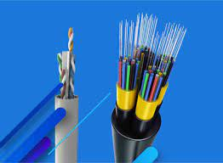

Os cabeamentos metálicos são amplamente utilizados como meio de transmissão em redes de computadores. Eles oferecem uma boa largura de banda e velocidade de transmissão, além de serem resistentes a interferências eletromagnéticas.

Cabo de par trançado: O cabo de par trançado é o tipo de cabeamento metálico mais comum em redes de computadores. Ele é constituído por dois fios de cobre isolados e entrelaçados em forma de par, com a finalidade de reduzir as interferências eletromagnéticas. Existem dois tipos de cabos de par trançado: UTP . UTP: é o tipo mais comum, e é amplamente utilizado em redes locais (LANs). Ele é formado por pares de fios entrelaçados sem nenhum tipo de blindagem, e tem uma largura de banda que varia de 10 a 10.000 Mbps. STP: possui uma blindagem que envolve cada par de fios trançados, o que proporciona uma proteção extra contra interferências eletromagnéticas. É mais caro e menos utilizado do que o UTP.

Cabo Coaxial: O cabo coaxial é formado por um núcleo de cobre revestido por um isolante, uma blindagem metálica e uma cobertura externa. Ele é amplamente utilizado em redes de televisão a cabo, e também pode ser usado em redes de computadores. Ele tem uma largura de banda que varia de 10 a 100 Mbps.

Cabo de Fibra Óptica: O cabo de fibra óptica é constituído por um núcleo de vidro ou plástico, revestido por um material isolante e protegido por uma cobertura externa. Ele é utilizado em redes de longa distância, como a Internet, e tem uma largura de banda que pode chegar a 100 Gbps.

Cada tipo de cabeamento metálico tem suas próprias características técnicas, e sua escolha deve ser baseada nas necessidades da rede em questão. O UTP é o mais comum e adequado para redes locais, enquanto o cabo de fibra óptica é mais indicado para redes de longa distância. É importante escolher um cabeamento de qualidade para garantir uma boa performance da rede e evitar problemas de conectividade e perda de dados.

**Cabo coaxial**

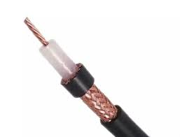

* Características técnicas: é constituído por um condutor central de cobre, um isolamento dielétrico, uma malha de cobre e uma capa externa.
* Vantagens: oferece uma boa largura de banda e imunidade a interferências elétricas.
* Funcionamento: os dados são transmitidos através do condutor central e a malha de cobre serve como terra.
* Tipos: cabo coaxial fino (utilizado em redes antigas como o padrão Ethernet 10Base2) e cabo coaxial grosso (utilizado em redes antigas como o padrão Ethernet 10Base5).
* Acessórios: conector BNC.
* Aplicações: redes de televisão a cabo e sistemas de segurança.

**Cabo traçado**

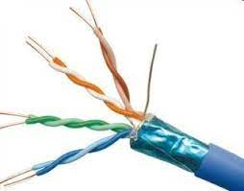

* Características técnicas: é constituído por pares de fios de cobre trançados e revestidos por uma capa externa.
* Vantagens: oferece uma boa largura de banda e é relativamente barato.
* Funcionamento: os dados são transmitidos através dos pares de fios de cobre.
* Tipos: UTP (sem blindagem), STP (com blindagem) e FTP (blindagem apenas em alguns pares).
* Acessórios: conectores RJ-45.
* Aplicações: redes locais (LANs), sistemas de telefonia e sistemas de segurança.

**Wireless (conexão sem fio )**

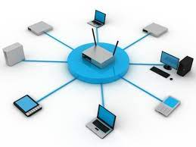

* Características técnicas: utiliza ondas de rádio ou infravermelho para transmitir dados sem a necessidade de cabos.
* Vantagens: oferece mobilidade e flexibilidade, sem a necessidade de cabos.
* Funcionamento: os dados são transmitidos através de ondas de rádio ou infravermelho.
* Tipos: Wi-Fi (para redes locais sem fio), Bluetooth (para conexões de curto alcance entre dispositivos), infravermelho (para transmissão de dados entre dispositivos próximos).
* Acessórios: antenas, roteadores e repetidores.
* Aplicações: redes sem fio, conexões entre dispositivos móveis

**características técnicas da fibra óptica, vantagens, funcionamento, tipos, acessórios e suas aplicações**

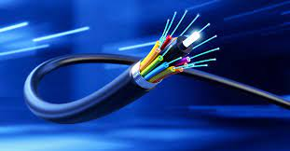

A fibra óptica é um meio de transmissão de dados de alta velocidade que utiliza pulsos de luz para enviar informações. Ela é constituída por um núcleo de vidro ou plástico revestido por uma camada protetora, que por sua vez é coberta por uma camada de isolamento externo. Abaixo estão descritas as principais características técnicas da fibra óptica, bem como suas vantagens, funcionamento, tipos, acessórios e aplicações:

**Técnicas**

Largura de banda: a fibra óptica oferece uma largura de banda muito maior do que os meios de transmissão convencionais, podendo chegar a 100 Gbps ou mais.

* Distância de transmissão: a fibra óptica permite a transmissão de dados em grandes distâncias, que podem chegar a mais de 100 km.
* Imunidade a interferências eletromagnéticas: a fibra óptica é imune a interferências eletromagnéticas, o que permite uma transmissão de dados mais segura e estável.
* Segurança: a fibra óptica é mais segura do que outros meios de transmissão, pois não emite sinais eletromagnéticos que possam ser interceptados.
* Resistência mecânica: a fibra óptica é bastante resistente a danos mecânicos, como torções e amassamentos.

**Vantagens**

* Alta largura de banda e velocidade de transmissão;
* Imunidade a interferências eletromagnéticas;
* Grande capacidade de transmissão de dados em grandes distâncias;
* Maior segurança em relação a outros meios de transmissão;
* Resistência mecânica.

**Funcionamento**

A fibra óptica funciona através do princípio da reflexão total interna. Um sinal de luz é enviado através do núcleo da fibra, que é revestido por um material com índice de refração menor, fazendo com que o sinal de luz seja refletido de volta para o núcleo. Isso permite que o sinal de luz seja transmitido através da fibra em forma de pulsos.

**Tipos**

* Fibra monomodo: possui um núcleo mais fino e é utilizada para transmissão de dados em grandes distâncias;
* Fibra multimodo: possui um núcleo mais espesso e é utilizada para transmissão de dados em curtas distâncias.

**Acessórios**

* Conector: utilizado para conectar as fibras ópticas entre si;
* Adaptador: utilizado para conectar os conectores em painéis de patch ou em equipamentos de rede;
* Acoplador: utilizado para unir duas fibras ópticas.

**Aplicações**

* Redes de longa distância, como a Internet;
* Redes locais (LANs);
* Redes de telecomunicações;
* Sistemas de segurança;
* Sistemas de transmissão de áudio e vídeo.